**Liečebno - výchovné sanatórium,**

**Tešedíkova 3, 040 17 Košice - Barca**

**––––––––––––––––––––––––––––––––––––––––––––––––––––––––––––––––––––––––––––––––**

**Informácia o voľnom pracovnom mieste**

Liečebno - výchovné sanatórium, Tešedíkova 3, 040 17 Košice - Barca ako zamestnávateľ informuje o voľnom pracovnom mieste na pozíciu**:**

**kuchárka/kuchár s nástupom ihneď.**

1. **Kvalifikačné predpoklady:**

* vyučenie v odbore kuchár

1. **Požadované doklady**

* žiadosť o prijatie do zamestnania
* profesijný životopis
* súhlas so spracovaním osobných údajov
* kópie dokladov o nadobudnutom vzdelaní (kópia výučného listu, príp. maturitné vysvedčenie) v potravinárskom alebo gastro odbore
* doklad o odbornej spôsobilosti pre vykonávanie epidemiologických závažných činností pre prácu s potravinami ( hygienické minimum)
* zdravotný preukaz

1. **Miesto výkonu práce, úväzok**

* Liečebno - výchovné sanatórium, Tešedíkova 3, 040 17 Košice - Barca
* 100 % úväzok, práca na dobu určitú s možnosťou predĺženia na dobu neurčitú
* 12 hodinové smeny
* miesto obsadzujeme ihneď

1. **Platové ohodnotenie**

V zmysle zákona č. 553/2009 Z. z. o odmeňovaní niektorých zamestnancov pri výkone práce vo verejnom záujme a o zmene a doplnení niektorých zákonov a nariadenie vlády Slovenskej republiky č. 220/2022 Z. z., ktorými sa ustanovujú zvýšené stupnice platových taríf zamestnancov pri výkone vo verejnom záujme. Príplatok za smennosť, osobný príplatok.

1. **Kontakt:**

Jozefína Nováková

vedúca ŠJ

**0910 624 884**

**055/685 5181**

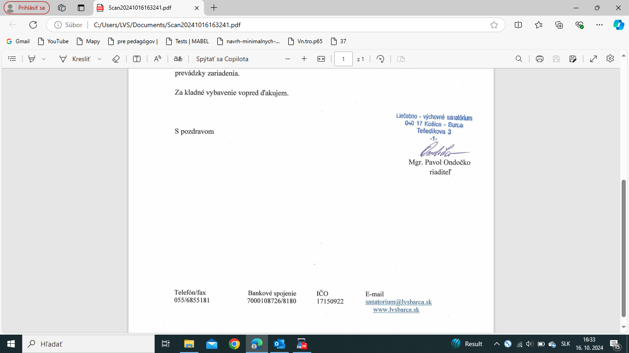

Mgr. Pavol Ondočko

riaditeľ